КОНСУЛЬТАЦИЯ ДЛЯ РОДИТЕЛЕЙ «ПРИОБЩЕНИЕ РОДИТЕЛЕЙ К ЗДОРОВОМУ ОБРАЗУ ЖИЗНИ И ЗНАКОМСТВО С СОВРЕМЕННЫМИ ЗДОРОВЬЕСБЕРЕГАЮЩИМИ ТЕХНОЛОГИЯМИ»
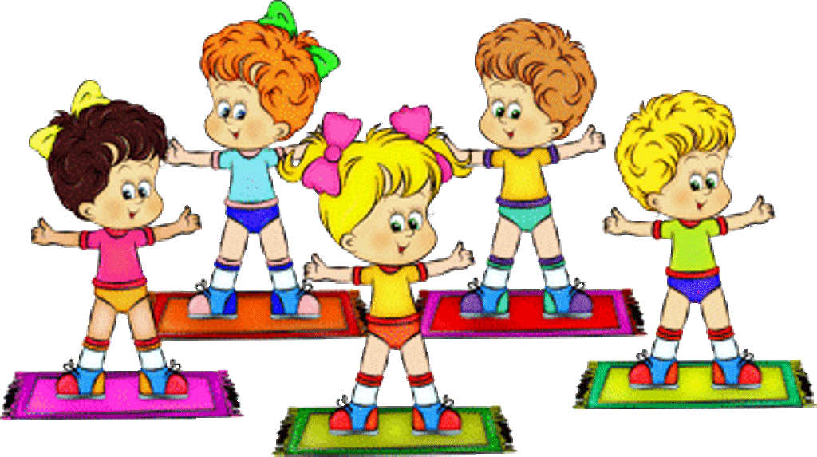
От состояния здоровья детей во многом зависит благополучие общества. В последнее десятилетие во всем мире наметилась тенденция ухудшения здоровья детей. Экологические проблемы, различные отрицательные бытовые факторы, химические добавки в продуктах питания, некачественная вода, накапливающиеся раздражения в обществе, связанные с неудовлетворительным экономическим положением, – лишь некоторые факторы, негативно воздействующие на здоровье дошкольника.
Медицинская диагностика состояния здоровья детей показала высокий уровень распространенности хронических заболеваний, нарушения осанки и сколиоза, а также простудных респираторных заболеваний. Всё это вызывает потребность углубленно заниматься оздоровлением детей. Педагоги нашего дошкольного образовательного учреждения всё чаще в своей работе применяют как традиционные, так и нетрадиционные здоровьесберегающие технологии.
Здоровьесберегающие технологии в дошкольном образовании определяются как технологии, направленные на решение приоритетной задачи современного дошкольного образования, задачи сохранения, поддержания и обогащения здоровья субъектов педагогического процесса в детском саду, прежде всего детей, педагогов, родителей.
Основные цели и задачи, которые ставим перед собой:
обеспечить дошкольнику возможность сохранения здоровья;
сформировать у ребенка необходимые знания, умения, навыки по здоровому образу жизни;
научить детей использовать полученные знания в повседневной жизни.
Существуют десять золотых правил здоровьесбережения, которые все должны знать.
Соблюдать режим дня;
Обращайте больше внимания на питание;
Больше двигайтесь;
Спите в прохладной комнате;
Не гасите в себе гнев, дайте вырваться ему наружу;
Постоянно занимайтесь интеллектуальной деятельностью;
Гоните прочь уныние и хандру;
Адекватно реагируйте на проявление своего организма;
Старайтесь получать как можно больше положительных эмоций;
Желайте себе и окружающим только добра.
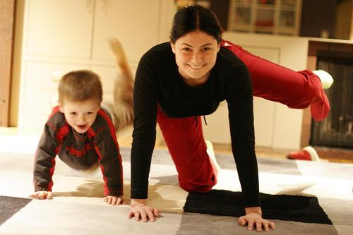
Технологии сохранения и стимулирования здоровья:
ритмопластика;
подвижные и спортивные игры;
релаксация;
гимнастика пальчиковая;
гимнастика для глаз;
гимнастика дыхательная;
гимнастика бодрящая;
гимнастика корректирующая.
Технологии обучения здоровому образу жизни:
физкультурные занятия;
игротерапия;
самомассаж.
Коррекционные технологии:
арттерапия;
сказкотерапия;
технология музыкального воздействия.
Сказкотерапия – пожалуй, самый детский метод психологии и один из самых древних. Ведь еще наши предки, занимаясь воспитанием детей, не спешили наказывать провинившегося ребенка, а рассказывали ему сказку, из которой становился явным смысл поступка. Зная, как сказка влияет на жизнь человека, можно очень многим помочь своему ребенку. У него есть любимая сказка, которую он просит почитать вновь и вновь. Значит, эта сказка затрагивает очень важные для ребенка вопросы. Посоветуйтесь с психологом.
Исследования психологов показывают, что в любимых сказках запрограммирована жизнь ребенка. «Скажи мне, какая твоя любимая сказка, и я скажу, кто ты» — так перефразировали известную пословицу психоаналитики. Родители могут освоить сказкотерапию и самостоятельно, но психологическая консультация не помешает.
Сказки для сказкотерапии подбирают разные: русско-народные, авторские и специально разработанные. Часто психолог предлагает сочинить сказку самому ребенку. Сочинение сказок ребенком –основа сказкотерапии. Через сказку можно узнать о переживании детей, которые они сами толком не осознают, или стесняются обсуждать с взрослыми. Если родители смогут правильно использовать все возможности сказкотерапии, то окажут своим детям неоценимую помощь.
Игротерапия
Ребенок отражает в играх свое психологическое состояние и уровень умения общаться с другими детьми. С помощью игры можно научить детей правильно строить диалог, также с помощью игры можно влиять на психику малышей; снижать их гиперактивность; избавлять их от страхов; давать выход негативным эмоциям.
Возможно детский психолог проведет игротерапию более профессионально, но польза от занятий, которые проводят сами родители еще более очевидна. Ведь при этом меняется не только ребенок, меняются родители, меняется отношения между детьми и родителями.
Когда взрослые играют с детьми, они сами как будто попадают в свое детство, становятся более непосредственными в общении, начинают лучше понимать своих детей, а дети быстрее раскрепостятся перед родителями. Такое общение помогает наладить взаимопонимание на долгие годы. К тому же в занятиях игротерапией нет ничего сверхсложного: подойдет любой материал (реальные предметы, игрушки, пластилин, краски), любое время, которое вы в состоянии посвятить ребенку и любое настроение.
Живопись с помощью пальцев
Такой вид живописи благотворно влияет на психику ребенка, так как успокаивает и расслабляет. Краски растекаются и переливаются, как эмоции. Такая живопись помогает адекватно выразить эмоциональное состояние ребенка: гнев, обида, боль, радость. Это позволит отследить внутреннее состояние ребенка. Прикосновение к краскам, их размазывание по ватману позволяет более полно включиться в процесс творчества, мобилизует внутренние резервы организма. Перед началом работы необходимо надеть на ребенка фартук, дать легко смываемые краски и закрыть поверхность стола клеенкой. Родителям необходимо показать ребенку, как это делается, и начать рисование совместно, расспрашивая его, что он рисует.
Работа с глиной и пластилином
Работа с глиной оставляет приятные ощущения, помогает расслабиться. Глина обладает свойствами, способствующими заживлению ран. Занятие с глиной позволяет снять стресс, помогает выражению чувств, избавляет от избытка слов, если ребенок болтлив и приобщает к социальной активности необщительных детей. При работе с глиной можно выполнять следующие задания:
-закройте глаза и почувствуйте кусок глины (какой он холодный или теплый, влажный или сухой), подружитесь с ним;
-сожмите, разгладьте глину пальцами, тыльной стороной руки;
-проткните глину;
-пошлепайте по ней, пощупайте место от шлепка;
-оторвите кусочек и сделайте змею, сожмите в кусок.
Уникальные возможности проводить интересные игры с пользой для общего развития ребенка дает пластилин. Во время игры с пластилином можно читать сказку и предоставить возможность юному скульптору творить наиболее понравившихся ему персонажей. По рассказам о них можно лучше понять характер своего малыша. Заинтересовав ребенка, родители удивляются, как быстро детские пальчики начнут создавать сначала неуклюжие, а потом все более сложные фигурки.
Игры с песком
Игры с песком имеют положительное значение для развития психики ребенка, установления психологического комфорта:
-при взаимодействии с песком стабилизируется эмоциональное состояние;
-развитие мелкой моторики и тактильно-мнемической чувствительности влияет на развитие центра речи в головном мозге ребенка, формирует произвольное внимание памяти;
-с развитием тактильно-мнемической чувствительности и мелкой моторики ребенок учится прислушиваться к своим ощущениям и проговаривать их.
При игре с песком можно выполнять такие упражнения:
-поскользить ладонями по поверхности песка, выполняя зигзагообразные круговые движения;
-выполнить те же движения поставив ладонь на ребро;
-пройтись ладошками по проложенным трассам, оставляя на них следы;
-создать отпечатками ладони, кулачков, ребрами ладоней разные причудливые узоры на поверхности песка, попытаться найти сходство узоров с предметами окружающего мира;
-пройтись по поверхности песка каждым пальцем;
-можно группировать пальцы по два, три, четыре, пять;
-поиграть пальчиками по поверхности песка как на клавиатуре пианино или компьютера.
Таким образом, игротерапия поможет не только ребенку, но и родителям – расслабит и отвлечет. Ребенок будет просто счастлив в очередной раз поиграть с родителем, проявить свою активность, показать, что он еще умеет и почувствовать себя еще на капельку нужнее, любимее, а значит и увереннее.
Самомассаж - это массаж, выполняемый самим ребёнком.он улучшает кровообращение, помогает нормализовать работу внутренних органов, улучшить осанку. Он способствует не только физическому укреплению человека, но и оздоровлению его психики. Для детей самомассаж - это профилактика сколиозов, простудных заболеваний. Он благоприятствует психоэмоциональной устойчивости к физическому здоровью, повышает функциональную деятельность головного мозга, тонизирует весь организм. Самомассаж проводится в игровой форме ежедневно в виде пятиминутного занятия или в виде динамической паузы на занятиях. Весёлые стихи, яркие образы, обыгрывающие массажные движения, их простота, доступность, возможность использования в различной обстановке и в любое время способствуют изменению позиции ребенка из объекта в субъект педагогического воздействия, а это гарантия успеха реабилитационной, коррекционной и развивающей работы.

